杭州市中小学生 文件
文化艺术节组
织委员会

杭艺组委〔2018〕1号

关于推荐2018年杭州市中小学生文化艺术节
学生组织委员会委员的通知

有关区教育局（社发局）团工委、各直属学校团委：
为了使2018年杭州市中小学生艺术节更加接近广大中小学生，体现中小学生的特点，调动中小学生参与艺术节活动的积极性和主动性，突出艺术节以学生为本和扩大学生自主参与的程度，更充分地发挥艺术节的教育功能，杭州市中小学文化艺术节组委会决定成立2018年杭州市中小学生文化艺术节学生组织委员会（以下简称学生组委会）。现将有关本届文化艺术节学生组委会委员的推荐工作事项通知如下：
一、学生组委会的主要工作
在艺术节指导委员会的指导下参与组织策划和宣传本次文化艺术节的活动，并负责部分组织工作，参与制订文化艺术节的活动方案和部分项目的评比工作。
二、学生组委会的委员条件
爱好艺术，有一定的艺术特长和艺术欣赏水平；有良好的表达能力和较强的组织协调能力，有校级学生干部的工作经历；奉献、服务意识强，能反映学生合理要求。
三、学生组委会委员的组成
学生组委会暂定由在校的9名中小学生组成。其中高中学生5名，初中学生2名、小学生2名。各直属学校推荐学生1名（建议下学期高三学生尽量不安排），上城区、下城区、西湖区、江干区、拱墅区、滨江区、经济技术开发区、大江东产业集聚区推荐初中学生、小学学生各1名，正式委员将在各单位推荐人选中选拔产生。
请上述各区教育局（社发局）和市直属学校按照上述要求广泛发动认真做好推荐工作，将推荐工作作为宣传文化艺术节的一项活动，于5月13日前将《2018年杭州市中小学生文化艺术节学生组织委员会委员推荐表》报送杭州市教育局团工委。联系人：何莺 联系电话：87028715 联系地址：下城区屏风街8号，电子稿请同时发市教育局团工委邮箱hzstgw@163.com。
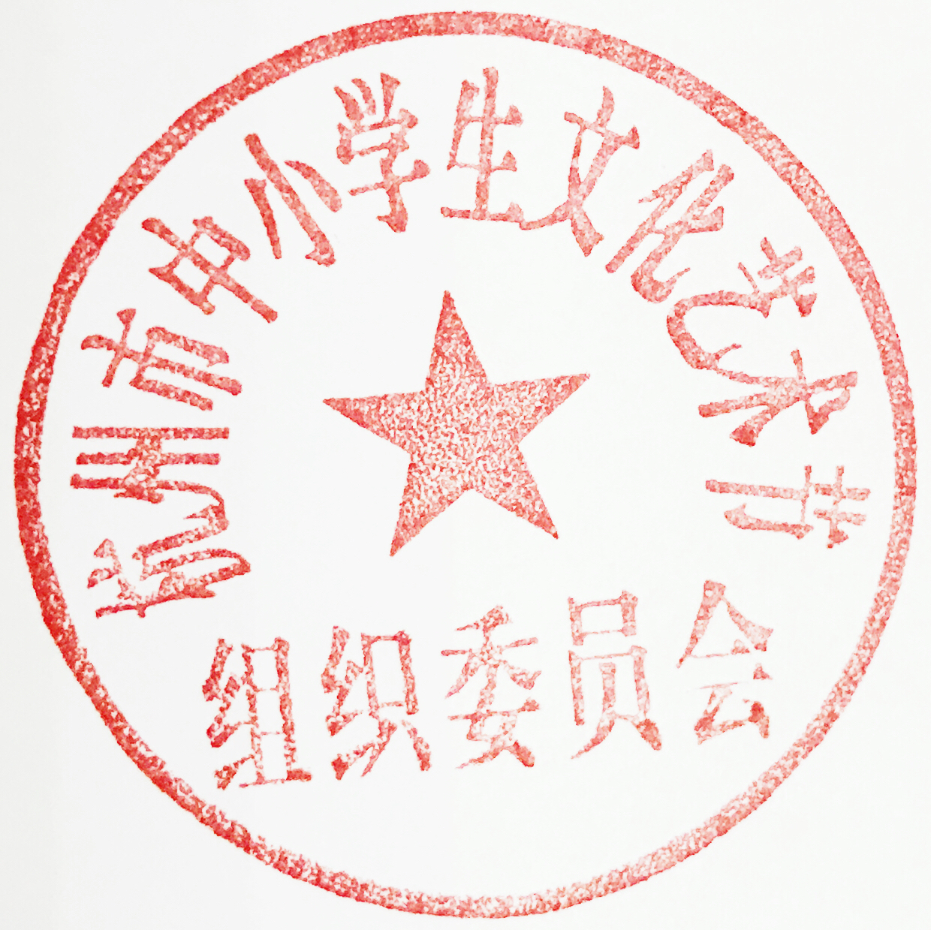
附件：2018年杭州市中小学生文化艺术节学生组织委员会委员推荐表。

杭州市中小学生文化艺术节组织委员会
2018年5月2日

抄送：中共杭州市委宣传部、杭州市文广新局、共青团杭州市委、杭州青少年活动中心、杭州电视台少儿频道 、杭州外国语学校、杭州国际学校、杭州日本人学校、杭州汉基外籍人员子女学校、杭州世外外籍人员子女学校、杭州娃哈哈外籍人员子女学校
附件：
2018年杭州市中小学生文化艺术节
学生组织委员会委员推荐表

姓 名 |  | 性 别 |  |  | 班 级
学 校 |  | 邮 编 |  |  | 职 务
艺术特长 |  | 本人电话 |  |  | 学校电话
推荐理由：
学校意见：  年 月 日（盖章） |  |  | 区教育局意见：  年 月 日（盖章）

